実験報告書

報告者: 平松信義

報告日: 2016年5月1日

実験日: 2016年4月11日~23日

**目的**

　表面伝搬型プラズモン(SPP: Surface Plasmon Polariton)の伝搬長を、中赤外域において測定すること。また試料にアニーリングを行うと表面モルフォロジーが変化し、SPPの伝搬長が長くなることを示す。

**手法**

　実験の模式図を図1に示す。自由空間を伝搬する光をグレーティングに入射してSPPを励起し、SPPを導波路表面に伝搬させ、伝搬したSPPを再びグレーティングに導いて伝搬光を励起する。このときSPPによりグレーティングを用いて励起された伝搬光のパワーは、励起効率を一定とすると、SPPのパワーに比例する。SPPのパワーは伝搬した距離に対して指数関数的に減衰するため、SPPを長さの異なる導波路に伝搬させると励起された伝搬光のパワーも指数関数的に減衰する。SPPの伝搬長をパワーが伝搬により1/eに減衰する距離と定義すると、伝搬長は励起された伝搬光のパワーを測定することで評価できる。

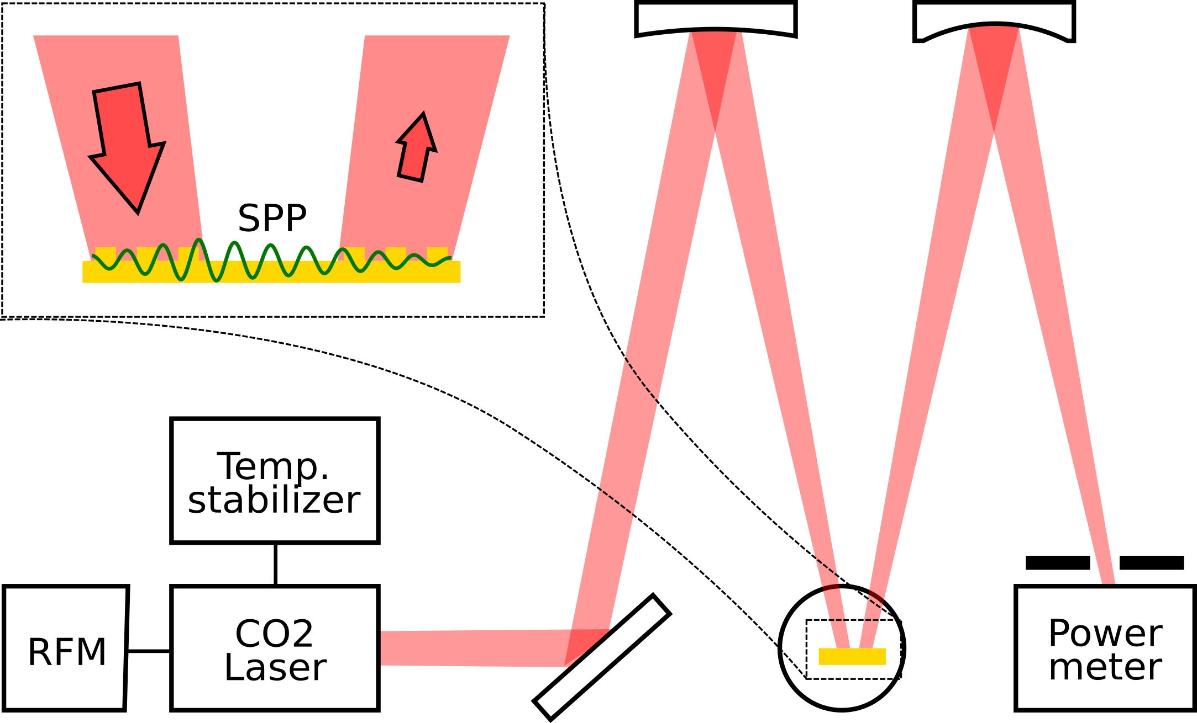図1: 実験の模式図

　光源にはCO**2**レーザー(波長10.6μm)を用い、レーザー光線を球面ミラー(R=40mm)で絞って(絞り角0.7°)試料に入射した。SPPにより励起された伝搬光のパワーはパワーメータを用いて測定した。パワーメータの前に配置されたピンホールと、伝搬光が励起されるグレーティングは、球面ミラー(R=15mm)に対して光学的に共役関係にある。

　試料には化学的安定性から金を用いた。まず石英ガラス基板上に接着層のクロムを5nm(0.7Å/s)、下地として金を200nm(4.0Å/s)熱蒸着した。その上にレジスト(東京応化製OEBR-CAP112PM)を1700nm程度塗布し、電子線露光を行い現像した。さらにその上に金を1200nm(4.3Å/s)熱蒸着しレジストを剥離することで、導波路とグレーティング構造を作成した。導波路の太さは1mm、グレーティングの周期は15μm(duty比50%)である。

　作成した試料について伝搬長を評価したあと、二通りの温度でアニーリングを行い、伝搬長の変化を測定した。1回目のアニーリングは600℃で20分、2回目は700℃で16分行った。

**結果**

　SPPにより励起された伝搬光のパワー測定データと指数回帰曲線を図2に示す。ただし導波路の長さが0[mm]のとき回帰曲線が1となるように正規化した。これはレーザーのパワードリフトやアニーリングによるグレーティングのSPP-伝搬光変換効率の変化、伝搬光の入射角度と入射スポット位置などの繊細な実験条件による影響を取り除くためであるが、いずれの要因も伝搬長さの測定に寄与しない。伝搬長はアニール前の試料について9.01±0.25mm、600℃でアニール後について12.0±0.42mm、700℃でアニール後について14.7±0.65mmだった。SPPのパワーは伝搬した距離に対して減衰する指数関数によくしたがい、SPPの伝搬長さは高温でアニールするほど長くなった。

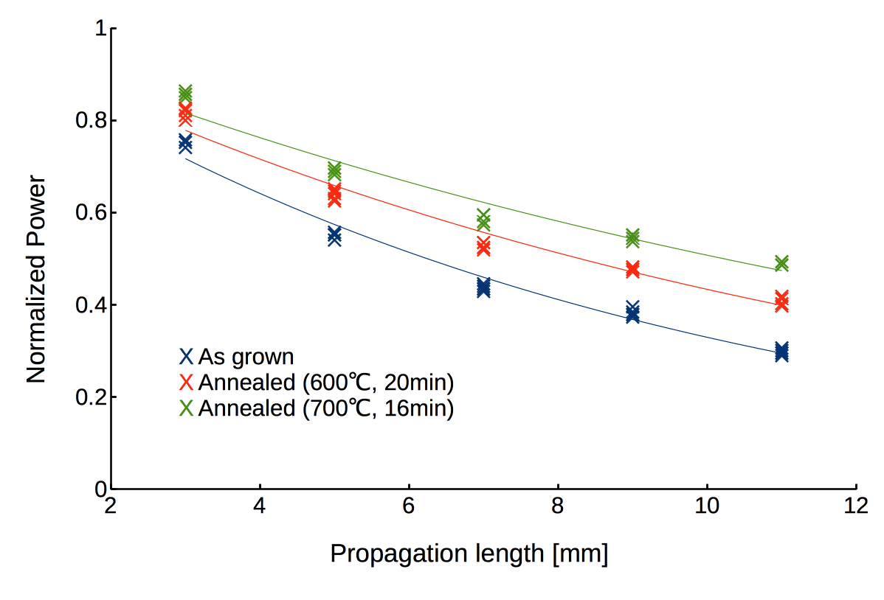図２．正規化された励起光パワー

　図3に導波路表面の光学顕微鏡写真(70×50μm)と3次元AFM写真(5×5μm、1×1μm)を示す。3次元AFM写真の高さ方向のスケールは、5×5μmと1×1μm のそれぞれについて、アニール前後で統一した。アニール前の導波路の表面の結晶粒の大きさは70nm程度(結晶の平均専有面積4550-5000nm**2**)である。600℃でアニール後の結晶粒はアニール前に比べ大幅に大きくなった。ただし表面に1μmオーダーの穴(ピンホール)が空いたことが、光学顕微鏡写真とAFM写真(5×5μm)から確認できる。さらに700℃でアニールしても、AFM画像からは表面モルフォロジーが変化していないように見える。しかしピンホールは大きくなりさらに数が増えた。

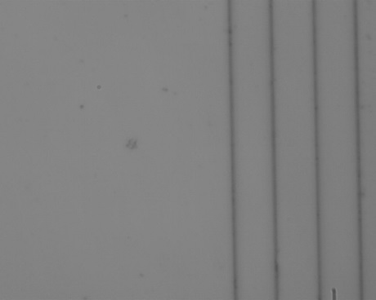　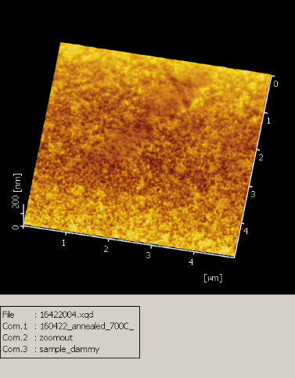　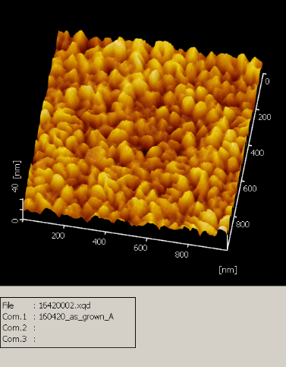

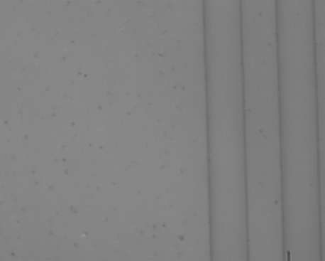　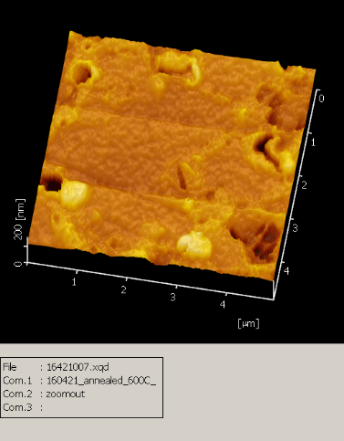　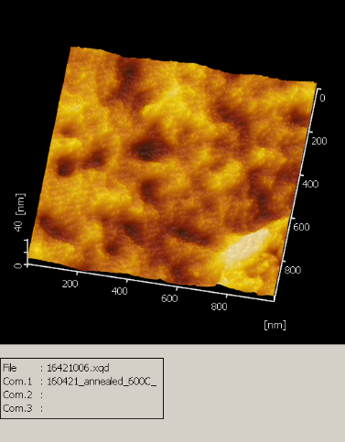

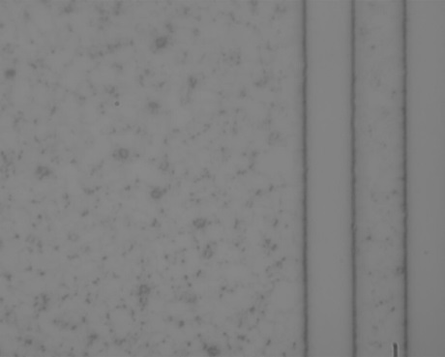　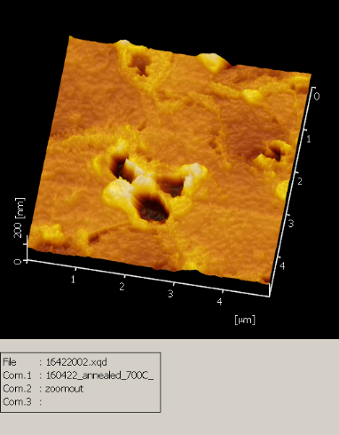　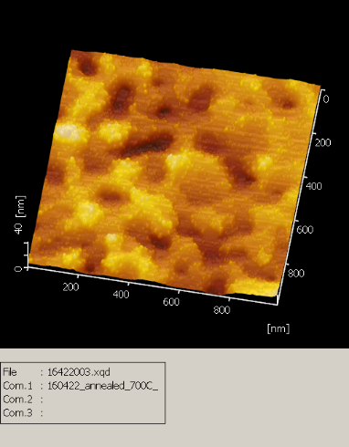

図3:表面モルフォロジー

(上段:アニール前、中段:600℃で20分アニール、下段:700℃で16分アニール)

(左:光学顕微鏡70×50μm、真ん中:AFM 5×5μm、右:AFM 1×1μm)

**考察**

　アニール前より600℃でアニール後の方が、600℃より700℃でアニール後のほうが、SPPの伝搬長が大きくなった。結晶粒径について、AFM画像(1×1μm)から、アニールにより大きくなったことが確認できる。表面粗さについても、AFM画像(5×5μm)から、アニールにより大きくなったことが確認できる。結晶粒の大きさが大きくなり伝導電子の平均自由行程が大きくなるほど伝搬長は大きくなり、表面の凸凹が増えるほど伝搬長は短くなる。したがって本実験におけるSPPの伝搬長さには、表面粗さの寄与に比べて、結晶粒の大きさの寄与のほうが大きいと言える。

　アニーリングを繰り返すにつれて伝搬長さの相対誤差も大きくなっている。アニールによる変形の仕方にそれぞれのグレーティングで個体差があることや、導波路の表面に空いたピンホールの影響によるものだろう。また光学実験とAFM測定、アニールの手続きを通して表面にできてしまった細かな傷の影響も無視できない。

　表面にできたピンホールの発生原因について筆者は導波路と下地の間に残留していたレジストが気化した影響を考える。なぜなら光学顕微鏡写真からは、金下地(グレーティングの溝)に空いたピンホールは確認できないからだ。また基板の洗浄を繰り返し行うことや蒸着の際の真空度を高めることも対策に有効だろう。

**結論**

　中赤外域において10mmを超える金表面のSPPの伝搬長を精度よく測定した。またその伝搬長がアニールにより大幅に伸びることを示した。この伝搬長さの変化は金表面の結晶特性の変化によるものであると筆者は考える。